ESF – Vzdělávací příležitost
Inovace ve vzdělávání - kód: 01.16.
- označení: OI 11/7
Vyučovaný předmět: Informatika | Třída: 5.C
Téma hodiny: E-mail

Cíl hodiny (aktivity):
Žák si zopakuje práci se schránkou ve Windows, posílá email s přílohou
Vytvoří skupinu v adresáři
Průběh hodiny:
- Vzorové řešení zadaných úkolů
- Samostatná práce
Pomůcky:
PC, programové vybavení PC, dataprojektor, sluchátka
Zdroje: PrtScn
Pracovní list vypracoval: Vítězslav Šos

Pracovní list ověřil: Vítězslav Šos Datum ověření: 17.2.2011

E-mail - skupiny
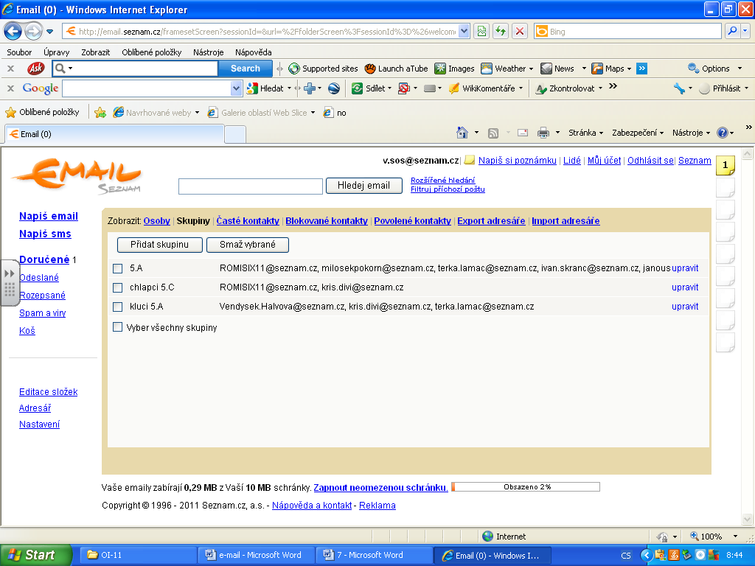

- Vytvoř v adresáři skupiny:
  - holky 5.A
  - chlapci 5.A
- Do těchto skupin zařaď své spolužáky.
- Pošli všem holkám pomocí skupin libovolný nevulgární vtip, můžeš využít internetu.
- Pošli všem klukům pomocí skupin libovolný jiný nevulgární vtip, můžeš využít internetu.
- Pošli všem holkám pomocí skupin libovolný humorný animovaný (pohyblivý) obrázek – gif. Využij internetu.
- Pošli všem klukům pomocí skupin libovolný humorný animovaný (pohyblivý) obrázek – gif. Využij internetu.

